תיעוד מהלך התכנית CALL.ASM ב TD צעד אחר צעד (עם הסברים וסימונים)
- המטרות:
  - הבנת המנגנונים של CALL PUSH , POP , והסדר במחסנית
  - "טריקים" של ארגון הכנסת והוצאת ערכים לפונקציה דרך המחסנית
  - איך להשתמש ב TD לצורך אימות ההתנהגות של הקוד שכתבנו
  - וכמה טריקים וטיפים לגבי הטורבו דבאגר (TD)

- הערות מקדימות (למתקדמים בלבד) על ה DEMO בעזרת Turbo Debugger ( תכנית TD )
  - לצורך ההמחשה על TD , SS הושווה בערכו ל DS , ו SP הוצמד קרוב ע"י השוואת ערכו ל DS
(כדי לראות את שניהם באותו חלון).
במקרה זה המטרה הושגה , והכל טוב (מנגנוני הפניה לפונצקיה הודגמו היטב)
אבל למי שירצה לעשות תרגיל דומה - יש צורך לשים לב לאנומליה (שנגרמת מכך שגם ה TD
משתמש באותה מחסנית, ותיזזנו גם את התכנית שמשרתת אותנו)
(ה "בעייה הקטנה" שנוצרה: שינוי ה SP מבלבל את הדה-באגר שלנו בשני הצעדים הראשונים
במקרה שלנו רק שתי שורות קוד בוצעו יחדיו בהתחלה , ומשם ואילך התצוגה והביצוע היו
נאמנים לקוד המקורי ללא שום בלבול)

  - שמנו לב שפעולת "צעד אחר צעד" (SINGLE STEP) נוגעת במחסנית, (ודורסת בערך 16 בתים), לכן יש :
    - א. "לא להבהל / להתבלבל " מהשינויים שניצפים במחסנית תוך כדי עבודת צעד צעד –
הם מתחת לתחום בו התכנית שלנו משתמשת.
    - ב. להזהר מלדרוס את האזור בו נשמרים משתני התכנית.
במקרה שלנו (4 בתים של DATA , ו"עומק" 7 פעולות PUSH (סה"כ 20 בתים) ,
וכתובת התחלתית של SP היתה 40 (h28 ) , נותר מרווח של 4 בתים לפני דריסה
(כי הDEBUGGER צורך עומק של 16 בתי מחסנית מתחת לאזור שבשימוש התכנית)

  - פרטים קטנים נוספים יש בסרטון במתעד את המהלך (הוא נוח להתרשמות ראשונית, מדגים פרטי תפעול שהכתוב כאן מדלג)
ההמלצה למתעמקים: להתרשם מהסרטון , ואז לעבור צעד צעד על צילום המסכים כאן

תוכן (וסדר) הפעולות
.1 תחילת התכנית
.2 3X PUSH ראשונים בתכנית הראשית
.3 קריאה לפונקציה
.4 שימוש ב BP כמצביע למחסנית
.5 שמירת רגיסטרים בהם הפונקיה משתמשת (לצורך שחזורם בחזרה לתכנית הראשית)
.6 ביצוע פעולת MAX (שימוש ב STACK כזכרון עם מצביע )
.7 שחזור רגיסטרים , יציאה עם החזרת SP לערך שלפני הקריאה לפונקציה
.8 משיכת התוצאה תוך החזרת SP לערך שלפני הדחיפה למחסנית

- תחילת התכנית
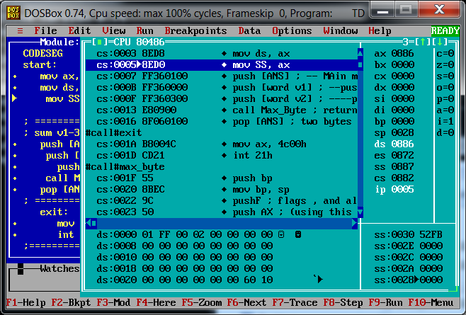
- X3 PUSH ראשונים בתכנית הראשית
- PUSH [ANS] :
  - המצב מוצג לאחר הביצוע , בו SP ירד מh 28 ל h26 , ודחף לשם את [ANS]==[01]==00FFh
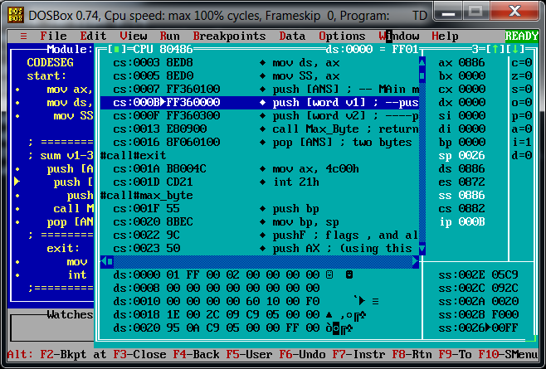

- PUSH [word V1]
  - המצב מוצג לאחר הביצוע , בו SP ירד מh 26 ל h24 , ודחף לשם את [ANS]==[01]==0FF01h
  - יש כאן "התחכמות" : אנו דוחפים בייט בודד , אבל PUSH דוחף רק 16 ביט . לכן דוחפים "זנב" שהוא במקרה הבייט הנמוך של ה"שכן" - אבל שלא נשתמש בו (בתכנית הזו).
( הטכניקה: מורים לו להעתיק WORD - TASM "מבין , מסכים" , ומתרגם לשפת מכונה ).

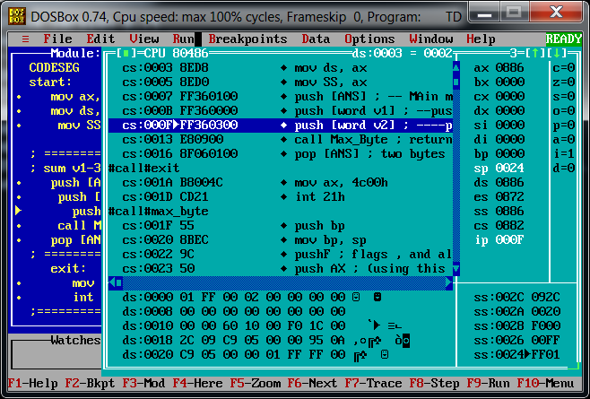
- PUSH [word V2] : כמו ב V1
המצב מוצג לאחר הביצוע , בו SP ירד 24h ל 22h , ודחף לשם את [ANS]==[01]==0002h
(שים לב: עומדים לבצע את CALL . שפת המכונה: "E80900" . IP יזוז ל 16hטרם ביצוע, ויוסיף לו 9 כדי לקפוץ
לפונקציה שמתחילה ב 1F . ( בהקס: F-6=9 ) . אכן פקודת ה CALL מכילה את הקפיצה היחסית.

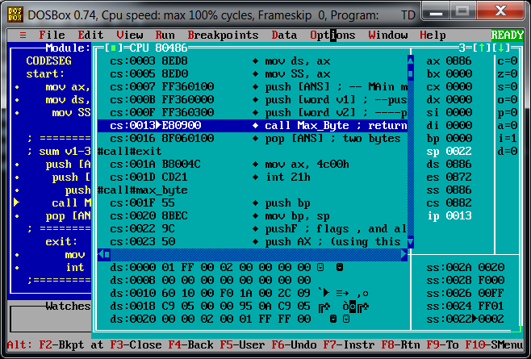

- הקריאה לפונקציה

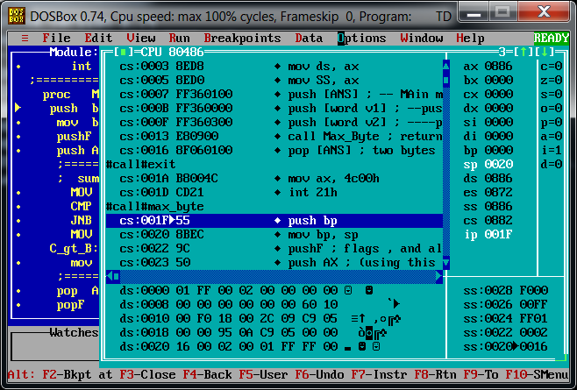

- שימוש ב BP כמצביע למחסנית
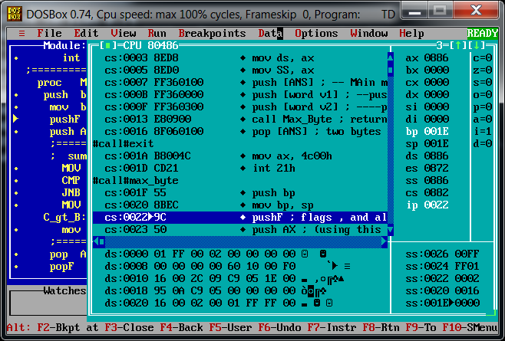
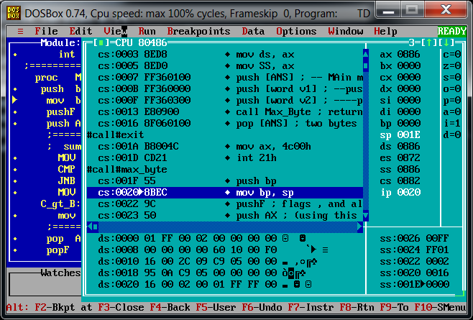

- שמירת רגיסטרים בהם הפונקיה משתמשת (לצורך שחזורם בחזרה לתכנית הראשית)
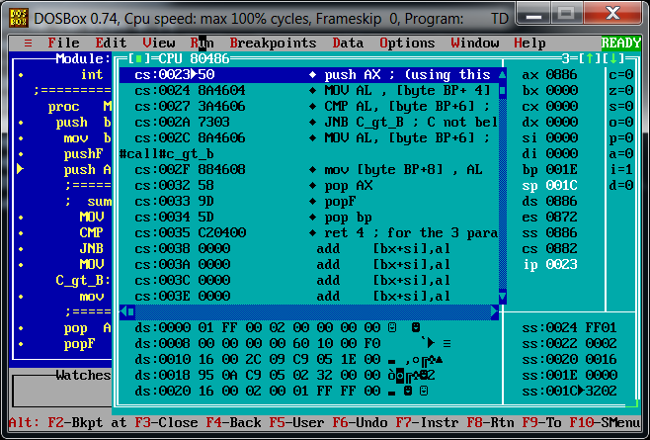
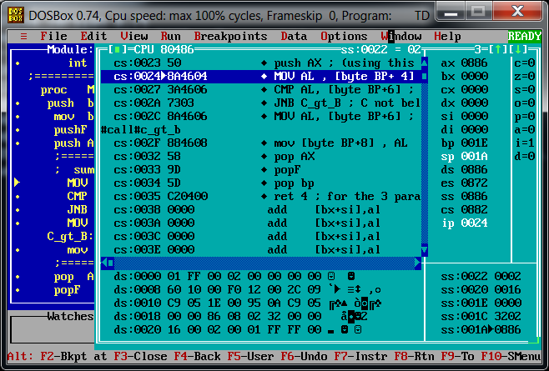

- ביצוע פעולת MAX (שימוש ב STACK כזכרון עם מצביע )
  - (v2) שהגיע למחסנית בכתובת [BP+4] נטען ל AL
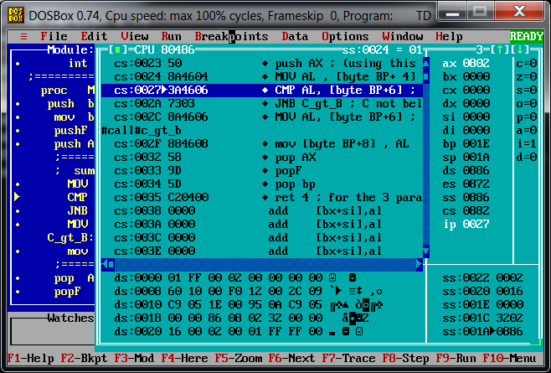
  - AL הושווה ל (v1) , שהגיע למחסנית בכתובת [BP+6] ,
(הדגלים מראים שעומדים לדלג על הפקודה הבאה (שהיתה מעדכנת אתAL בערך הגדול יותר)
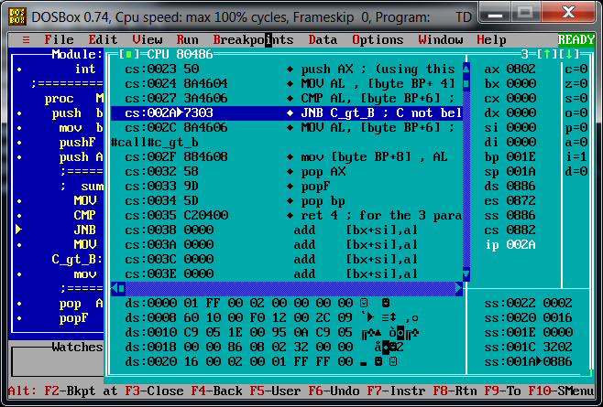

  - (אכן הדילוג בוצע )
ואנו עומדים לשלוח את התשובה שנמצאת ב-AL למחסנית (משם התכנית הראשית תמשוך אותה)
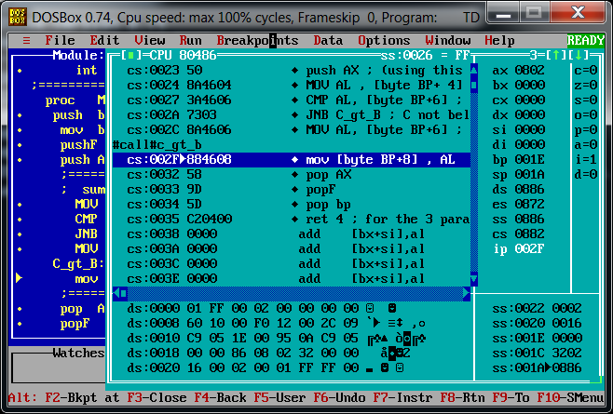

  - (וסיימנו לדחוף את הערך הגדול יותר למקום ש"יצרנו" במחסנית ע"י ה PUSH הראשון שבצענו בתכנית הראשית בזמן ההכנות לפני פניה לפונקציה ):
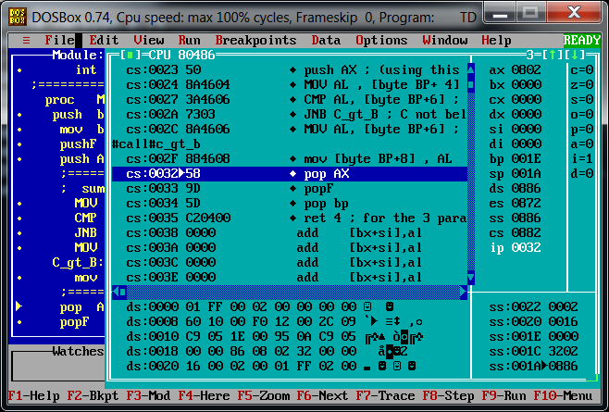

- שחזור רגיסטרים , יציאה עם החזרת SP לערך שלפני הקריאה לפונקציה
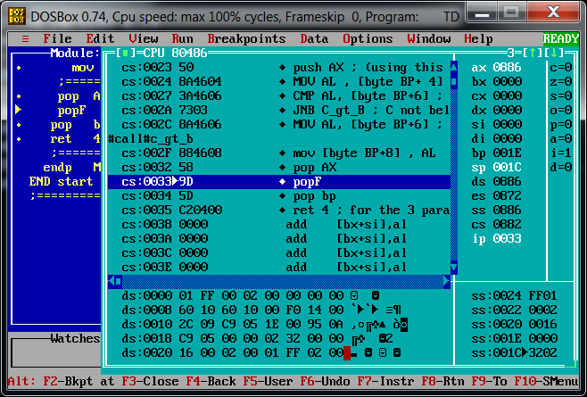
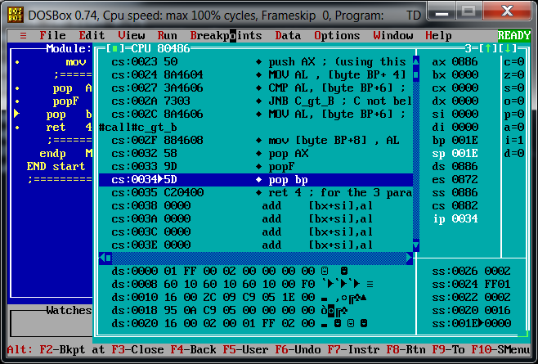
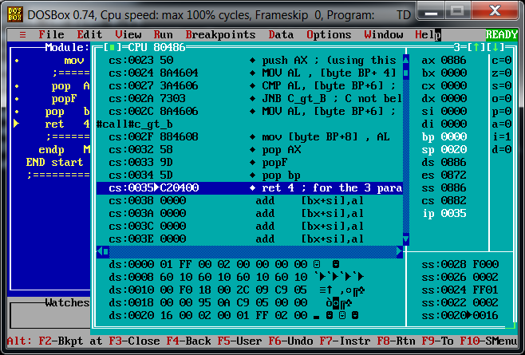

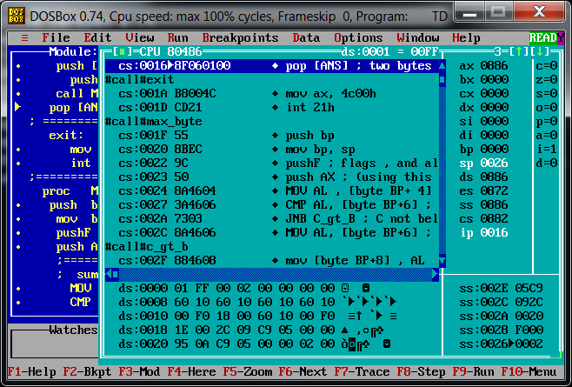

- משיכת התוצאה תוך החזרת SP לערך שלפני הדחיפה למחסנית

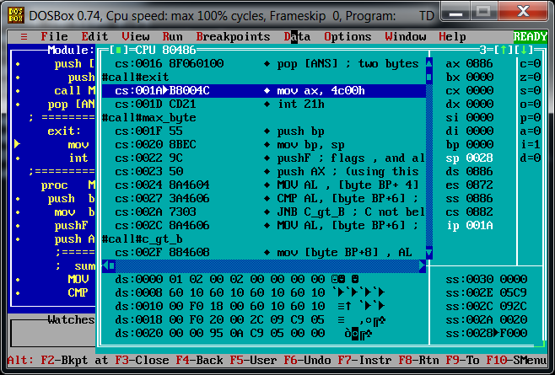

נכון שאנחנו עושים את זה כל כך הרבה יותר פשוט ?
(לנו אין מליוני ניורונים שמריצים חשמל , אחרי שבצעו פענוח תמונות ומי יודע מה עוד ...)

אבל לתת הוראות ברורות למחשב שיבצע מה שביקשנו – זה יותר קשה
(ניסינו להגדיר לבן אדם לבצע עבודה עבורנו? גם אחרי ששמנו הגדרה מדוייקת ובכתב - ממנו קיבלנו מה רצינו ?)

